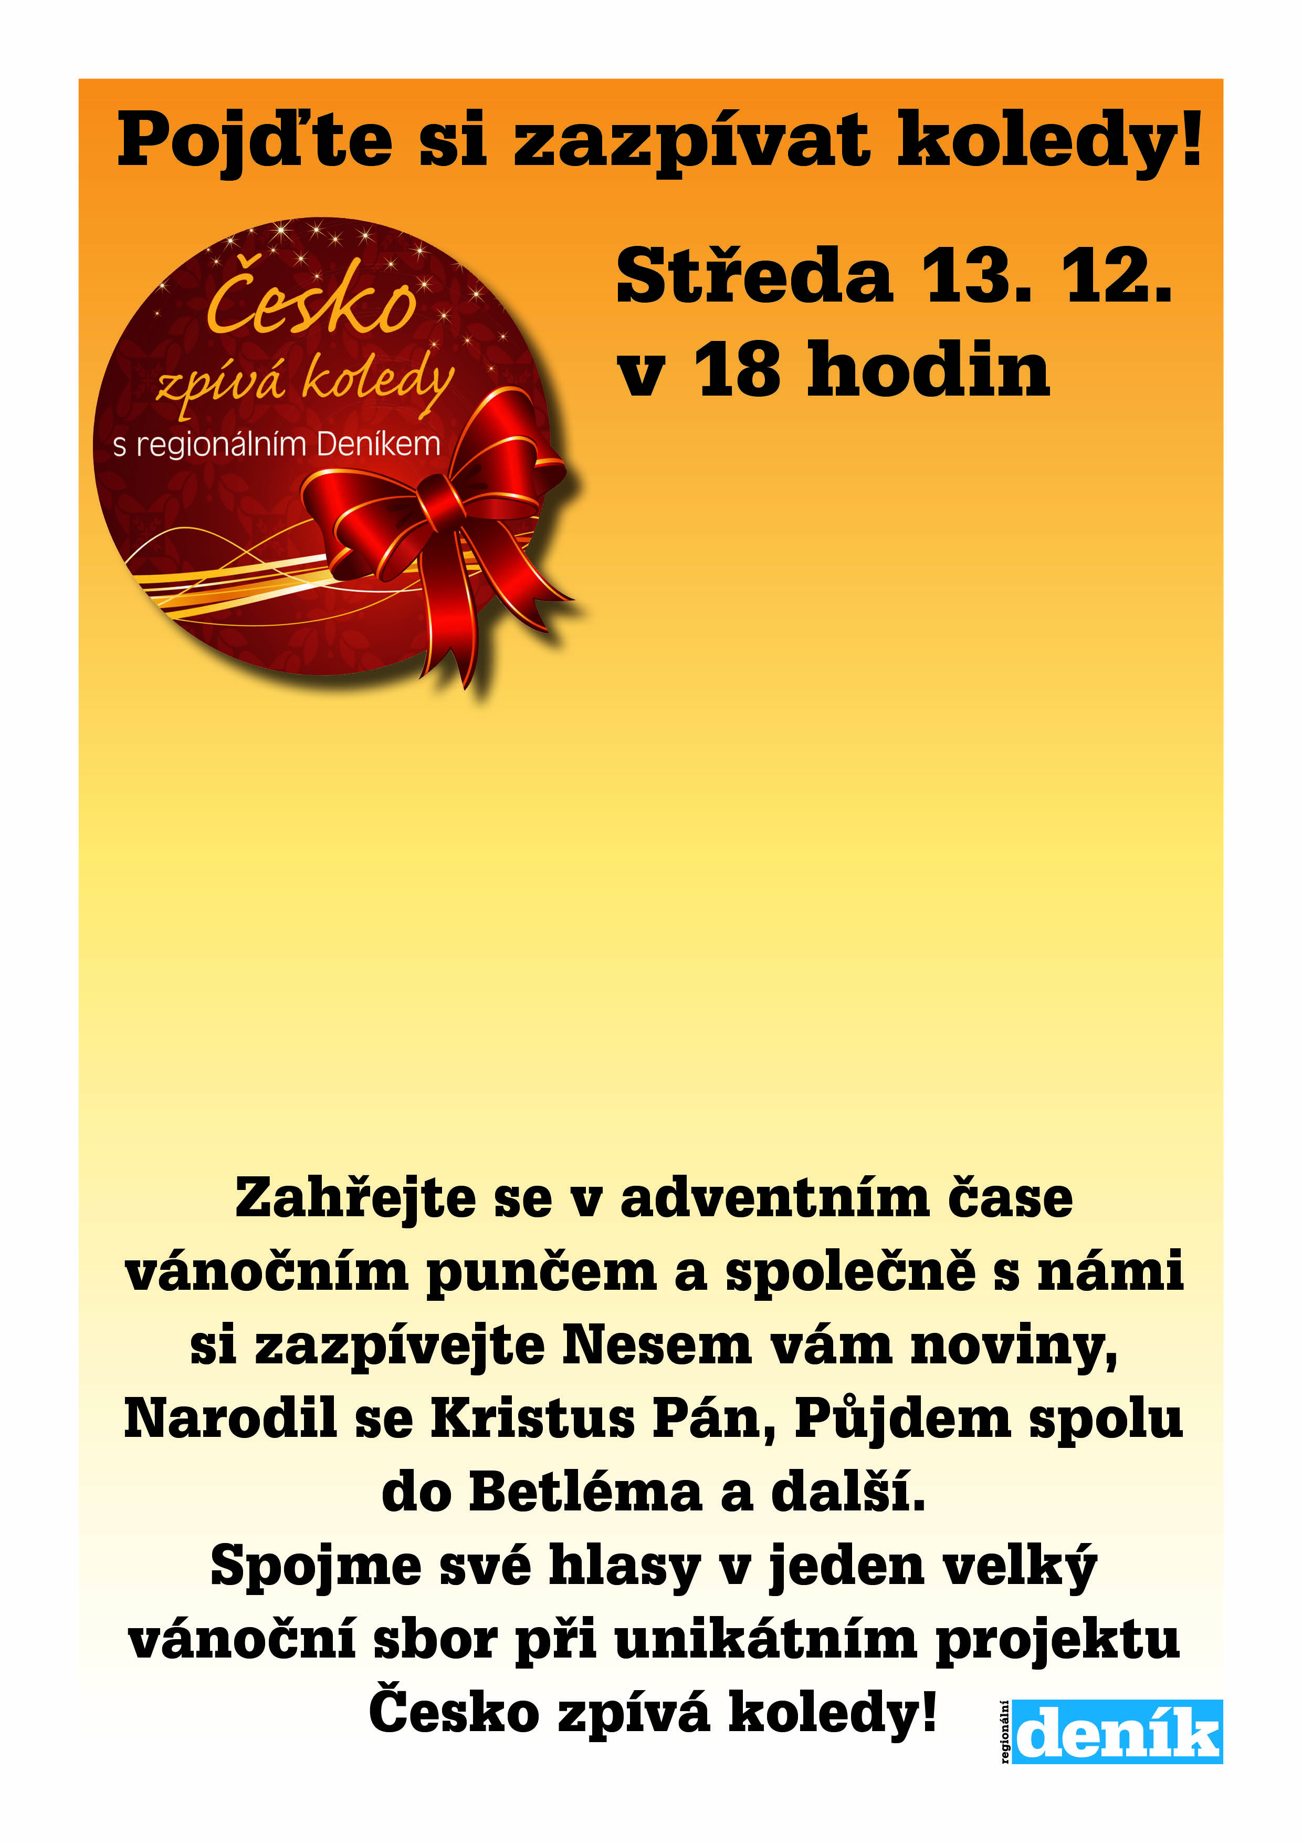

**u kapličky**

**v Okrouhlé Radouni**

**17:30 přivítání**

**17:45 dětské pásmo**

**18:00 zpěv koled**



**u kapličky**

**v Okrouhlé Radouni**

**17:30 přivítání**

**17:45 dětské pásmo**

**18:00 zpěv koled**